Histoire

Le destin des réfugiés espagnols de l'Yonne raconté à Vermenton
Publié le 07/10/2022 à 07h05
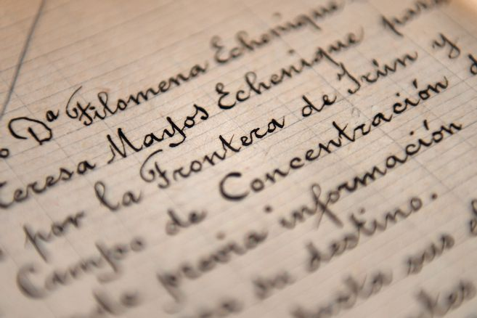
Photos, tableaux, documents… témoigneront du sort des républicains espagnols en 1939. Photo d'illustration © Jérémie FULLERINGER

C'est une semaine consacrée au sort des réfugiés espagnols de l'Yonne qui attend les visiteurs à la salle des fêtes de Vermenton jusqu'au samedi 15 octobre 2022.
L’association Mémoire Histoire des républicains espagnols de l’Yonne (MHRE 89) présente une exposition intitulée "Guerre d’Espagne, exode, exil" du vendredi 7 au vendredi 14 octobre 2022, à la salle des fêtes de Vermenton.
Cette rétrospective raconte, à grand renfort d'affiches, photos, tableaux (aquarelles et collages) et documents, "le sort des 500.000 républicains espagnols qui ont fui leur pays lors de la “Retirada” en février 1939 pour rejoindre la France", raconte un membre de MHRE 89.
Entre 1936 et 1939, l'Yonne a accueilli plus de 7.000 réfugiés espagnols
Au final, près de 8.000 d’entre eux rejoindront l’Yonne et viendront renforcer la main-d’œuvre locale, à l’heure où les Français partent sur le front de la Seconde Guerre mondiale.
Justement, un apéro-mémoire sera organisé samedi 8 octobre 2022, à 18 heures, au même endroit, autour du diaporama "De la seconde République espagnole à l’exil à Vermenton". Celui-ci sera centré sur "l’arrivée de familles de réfugiés espagnols dans la commune icaunaise à partir de 1939".
Une rencontre d’automne sur le thème "De Madrid à Vermenton, le parcours d’une famille espagnole" est également programmée samedi 15 octobre, dès 14 heures.
"Theresa Orea-Blanchet devrait être présente avec plusieurs de ses descendants. Née le 11 février 1939, elle est la première fille de réfugiés républicains espagnols à voir le jour en France." L’octogénaire viendra raconter l’histoire de sa famille : celle de la fuite du franquisme, des camps du sud de la France, puis de sa vie dans l’Yonne.

Le destin de François Solano en images

Ce témoignage sera complété à 16h30 par la projection du documentaire François Solano, de l’Aragon à la Puisaye, réalisé par Cyrille Gallais, d’après le récit de Laurent Pandini.

Entre 1936 et 1939, l'Yonne a accueilli plus de 7.000 réfugiés espagnols
Publié le 22/09/2015 à 20h25
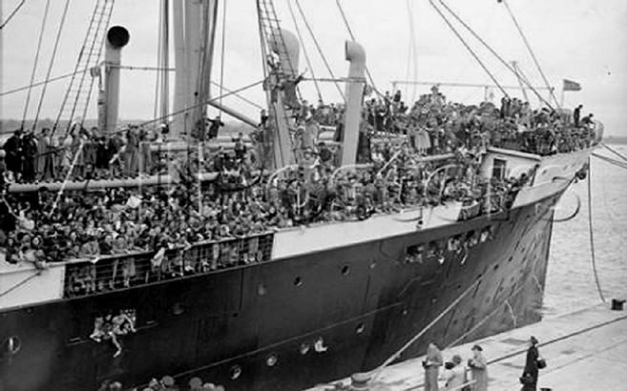
En mai 1937, le Paquebot Habana a transporté des milliers d’enfants vers la France. Une partie de ceux-ci sont arrivés jusqu'à Sens, Auxerre, Tonnerre, Joigny et Migennes. © CRAULAND Christophe

Alors que le département de l'Yonne s'apprête a accueillir une centaine de réfugiés syriens, irakiens et érythréens, l'association Mémoire, Histoire des Républicains espagnols de l'Yonne rappelle la longue tradition d'asile du territoire icaunais à travers l'afflux massif de réfugiés espagnols, en 1939, fuyant la dictature de Franco : 500.000 en France, dont 7.000 dans 42 communes de l'Yonne.
L'association Mémoire, Histoire des Républicains espagnols de l'Yonne, a été créée en 2008 par des enfants de Républicains espagnols, avec pour mission première de sortir de l'oubli l'histoire et l'action de leur parents, ces milliers d'hommes, de femmes et d'enfants arrivés dans l'Yonne après la chute de la 2e République espagnole en 1939. Cet exode, à l'époque, avait été déjà mal compris de l'opinion. Depuis la Grande crise, la population française s’était habituée à assister au renvoi, dans leurs pays, de travailleurs immigrés surnuméraires. À bien des égards, à soixante-seize ans d'intervalle, ces crises d'hier et d'aujourd'hui présentent de nombreuses similitudes.
De mai à août 1937. 583 enfants basques sont accueillis dans l'Yonne. Les aviations allemande et italienne bombardent le Pays basque, dont la célèbre ville martyr de Guernica rasée par les avions d'Hitler. Le gouvernement de cette province évacue par bateau des milliers d'enfants vers la France. 583 sont accueilis dans 8 villes de l'Yonne, notamment à Auxerre, Sens, Tonnerre, Joigny et Migennes.
Février 1939. Fin de la guerre civile en Espagne marquée par la prise de Barcelone par les troupes de Franco qui va installer une dictature de 36 ans. 500.000 Espagnols, dont une moitié de combattants de l'armée républicaine, fuient l'Espagne par les Pyrénées. Nombre d'entre eux meurent dans la neige ; un chiffre de 30.000 morts est avancé sans jamais avoir été confirmé. Les autres sont parqués sur les plages françaises, dans des camps que l'administration qualifiera de camps de concentration. Certains Républicains sont renvoyés en Espagne par convois SNCF entiers et fusillés, emprisonnés ou torturés dès leur arrivée. Puis les femmes, les enfants, les vieux et les blessés sont dispatchés dans l'ensemble de la France. 1.545 sont ainsi envoyés dans 32 communes de l'Yonne (femmes, enfants et vieux) dès février 1939.
Septembre 1939. Des camps, les hommes vont être envoyés un peu partout en France, de gré ou de force, pour participer à l'effort de guerre du pays et à différents travaux en remplacement des hommes français partis au front. Ces réfugiés sont incorporés dans les Compagnies de travailleurs étrangers (CTE), composées en quasi-totalité d'Espagnols. Début 1940, on dénombre au moins 14 CTE dans l'Yonne. Au total, ce sont plus de 3.500 Républicains espagnols qui sont ainsi envoyés dans l'Yonne : plusieurs milliers pour travailler dans des entreprises produisant pour la Défense nationale, 400 pour travailler directement dans l'armée et 500 mis à disposition du préfet pour être employés dans l'agriculture.
Pendant la Seconde Guerre mondiale. Lors de l'arrivée des Allemands en 1940, les Espagnols connaîtront l'exode avec les Français. Beaucoup se battront pour la libération de la France au sein des forces libres : la 9e compagnie, fer de lance de la 2e DB du général Leclerc, est composée exclusivement de Républicains espagnols. D'autres s'engageront dans la Résistance, comme ce fut le cas dans l'Yonne : le plus connu est François Solano, l'ancien maire de Moutiers pendant des décennies. De nombreux autres seront livrés aux Allemands et déportés comme apatrides, et gazés, à Mathausen (Autriche). Aujourd'hui, vivent dans l'Yonne des enfants de déportés espagnols. Après le conflit, certains espagnols quitteront le département, d'autres resteront.
(sources : L'association Mémoire Histoire des Républicains Espagnols de l'Yonne).
Franck Morales

